复旦大学
北区留学生楼
能源审计报告

复旦大学
二零一一年四月

- 建筑物概况

复旦大学北区留学生公寓位于复旦大学邯郸路校区北门附近，临武东路。公寓坐北朝南，为框架剪力墙结构，地上23层地下1层。由于建筑业权不属于复旦大学，基建档案已经丢失无从考证，我们只能从建筑年代，当时规范，以及观察照片等来进行估计。
建筑的外观如下：
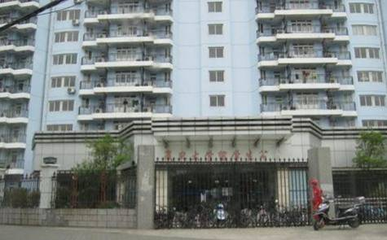
图1-1 复旦大学北区留学生公寓
第二章 建筑物能耗分析

北区留学生楼的主要用能为电力，包括空调用电系统、电梯系统、动力设备、照明系统、热水系统、数码家电系统等。
节能分析结论：
1、由于该楼属于生活用楼，且现在实行了能源使用收费制度，故该楼的主要节能潜力在于学生的行为节能，建议加强对留学生的节能意识宣传，在公寓范围内进行节能评比等活动以增强留学生的节能意识。
2、建筑物内所有普通T8日光灯换为T5节能灯或更为环保节能的LED灯。
3、对建筑物的窗户进行改造并对南面窗户增加外遮阳装置。
4、对电梯进行变频节能改造。

2.1 空调系统
北区留学生楼空调系统为分体式空调，留学生楼共有单人间、双人间共计720间宿舍，每一间学生公寓都有自己独立的分体式空调，整栋建筑共有各种品牌分体式空调720台。空调设备明细见下表。
表2-1 空调明细表
名称 | 制热输入功率（w） | 制冷输入功率（w） | 台数 | 总制热输入功率（kW） | 总制冷输入功率（kW）
分体式空调 | 2020 | 1270 | 720 | 1454.4 | 914.4

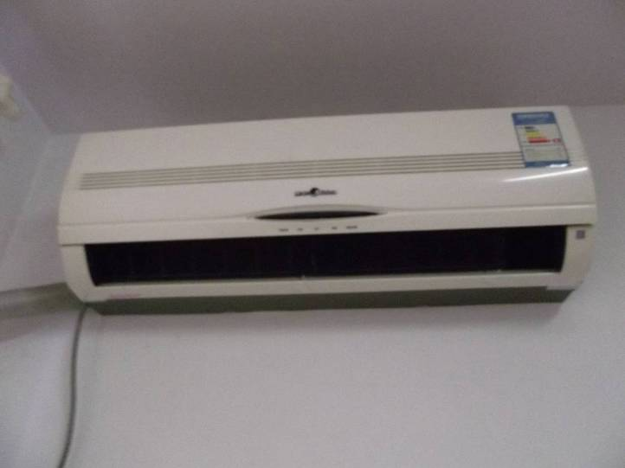
图2-1 分体式空调内机

在实际调查中，审计组发现在留学生公寓楼的大厅区域配置有VRV系统的空调，经过询问物业相关人员，该楼的确有7台VRV系统的室外机，但早已出现故障，不能使用。
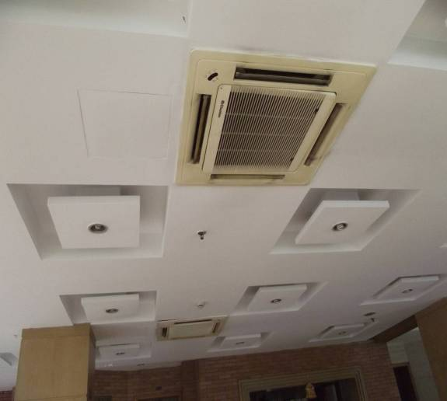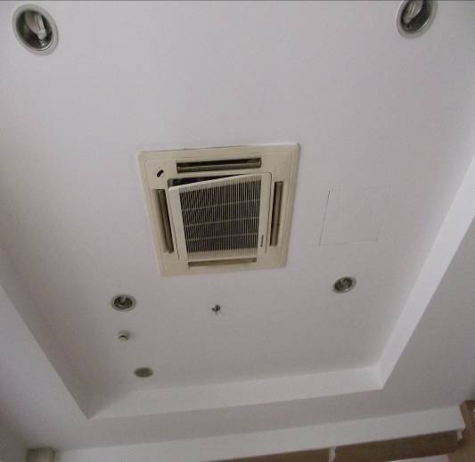
图2-2 大厅区域已废弃的VRV室内机

  - 电梯
留学生公寓共有电梯5台，其中客梯4，生产厂家为三菱电梯公司，功率为11 kW；杂物货梯1台，生产厂家为三菱电梯有限公司，功率为11 kW。
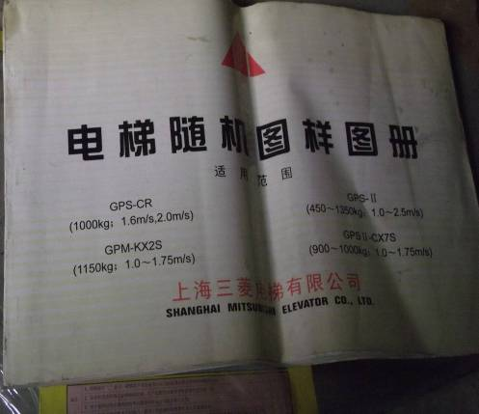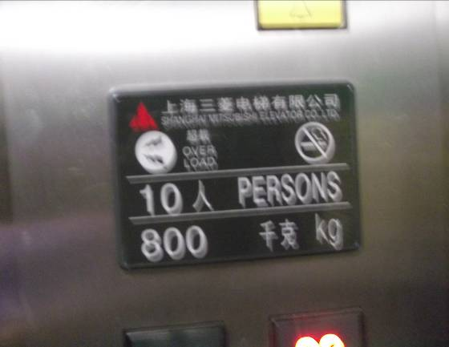
图2-3 电梯图样和铭牌

留学生公寓的四台客梯白天全部开放，到下午6:00点时关闭2台，四台电梯采用隔天轮流关闭的形式。这种根据学生实际使用情况做出的适当关停部分电梯的管理办法在一定程度上起到了节约能耗的作用，说明留学生公寓的管理人员有较强的节能意识。
在电梯的保养与维护方面，留学生公寓委托上海市特种设备监督检验技术研究院对该建筑物内的电梯系统进行定期的安全检查。留学生公寓的物业也根据学校相关规定对电梯进行保养与维护，经实地勘查，留学生公寓的电梯系统运行良好，保养到位。
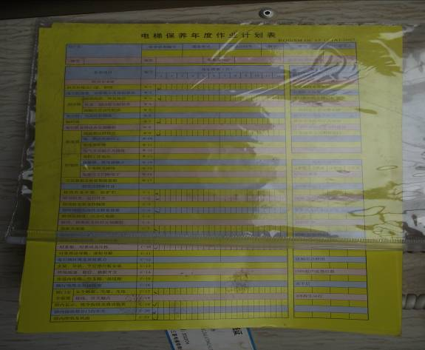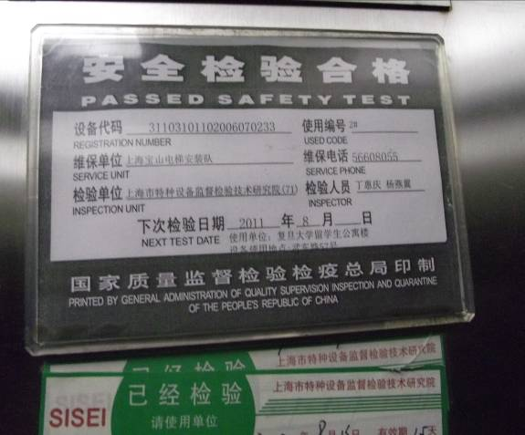
图2-4 电梯检查制度和安全检验合格证

据现场调查，留学生公寓的电梯系统较为老旧，经过对物业相关人员的了解，留学生公寓的电梯未做过变频改造，电梯系统在技术上还存在一定的节能潜力。
表2-2 电梯明细表
电梯类型 | 生产厂家 | 功率（kW） | 台数 | 运行时间
客梯 | 三菱 | 11 | 4 | 晚间2开2关
杂物货梯 | 三菱 | 11 | 1 | 极少使用

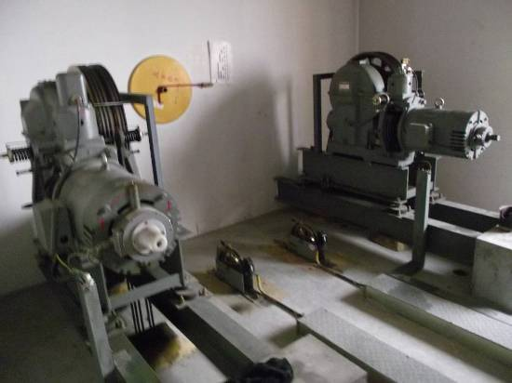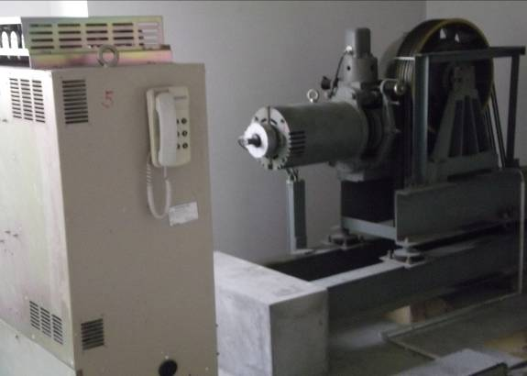
图2-5 电梯系统机房

  - 照明系统
留学生公寓的照明系统相对较为简单，分为公共照明系统和宿舍照明系统；其中公共区域包括大厅、走廊、楼梯道、卫生间等，公共区域的照明灯具为螺旋形节能筒灯，控制方式为人工根据照度强弱控制开关；宿舍照明区域的灯具为普通T8日光灯，标配每间宿舍1只，功率为40w，共计720只，控制方式由学生根据室内照度自行调节。表2-3 照明设备明细表
区域性质 | 灯具类型 | 数量 | 功率w | 总功率kW | 开放时间 | 控制方式
学生宿舍 | T8日光灯 | 720 | 40 | 28.8 | 不固定 | 手动控制

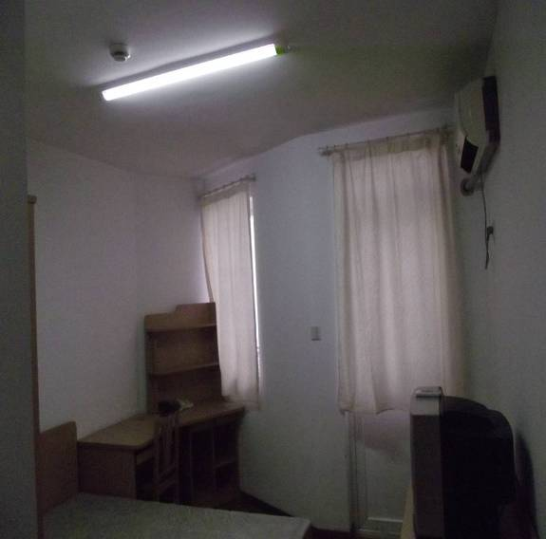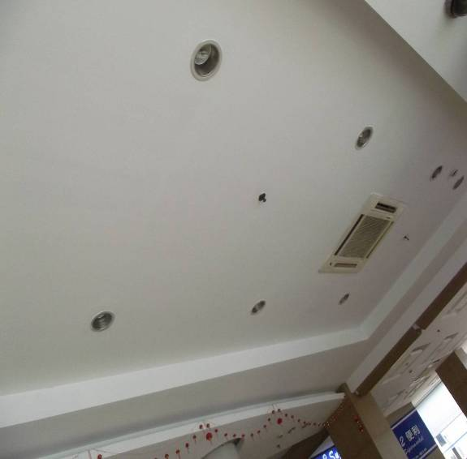
图2-6 室内照明系统和大厅照明系统

  - 动力设备
留学生公寓目前配备24台水泵，其中生活给水泵2台，主要负责为该楼老师及学生提供用生活用水。留学生楼采取的是开式取水方式，即在该建筑高层设置生活蓄水池，由水泵将自来水输送至高层蓄水池，当蓄水池水位超过设定水位时，水泵即自动关闭，停止送水，当水位低于设定送水水位时，水泵开始工作，进行输水，此种取水方式避免了水泵一直处在工作状态，故较为节能。
消防给水泵4台，开启频率非常低，基本处于常闭状态。
污水泵8台，当蓄污池达到一定容量时才开启，设备明细见下表。
表2-4 水泵明细表
设备名称 | 流量m³/h | 扬程 m | 功率 kw | 数量 台 | 运行时间 | 控制方式
生活给水泵 | 30 | 96 | 15 | 2 | 常开 | 自动控制
消防给水泵 | 108 | 100 | 55 | 4 | 常闭 | 手动控制
污水泵 |  |  | 2.2 | 18 | 常闭 | 手动控制

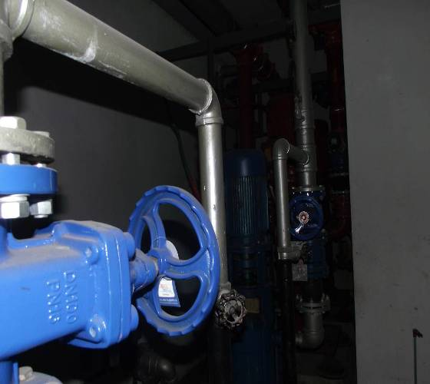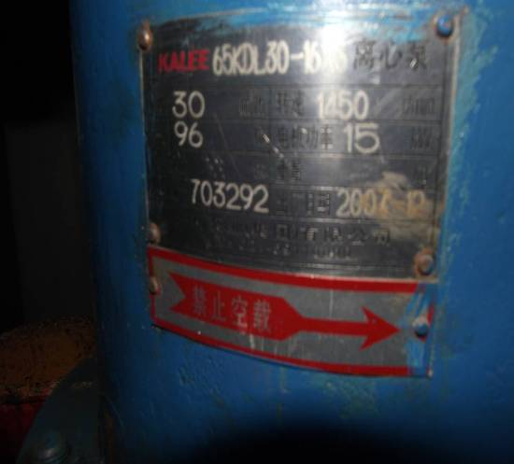
图2-7 泵房及水泵铭牌

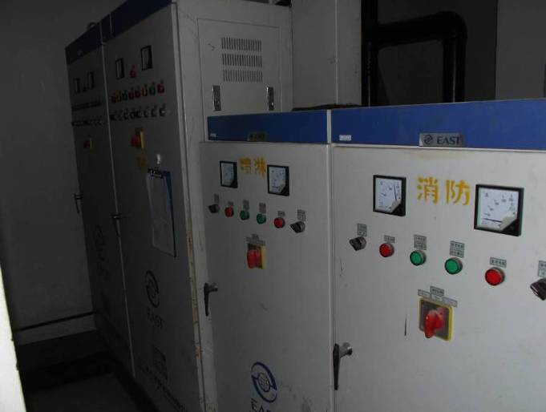
图2-8 水泵系统控制柜

2.5 热水系统
复旦大学留学生公寓楼每一个房间内都配有独立的热水器供学生日常的洗浴，整栋学生公寓共有各种品牌热水器720台，功率为1500w。热水器平时的保养比较到位，据审计人员了解，电热水器内镁棒一年一换，并且有专门的公司每年对其进行保养。热水器具明细见下表。
表2-5 热水器明细表
名称 | 功率w | 台数 | 总功率kW
热水器 | 1500 | 720 | 1080

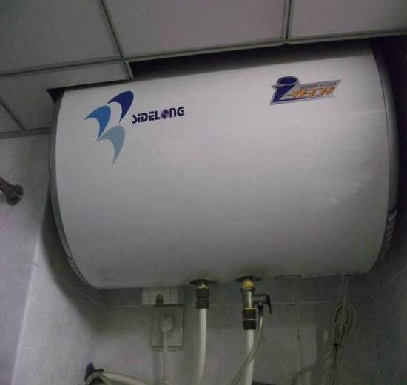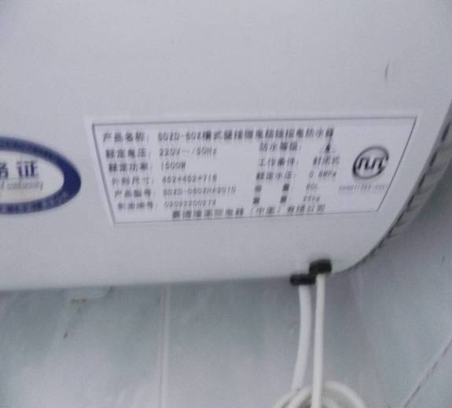
图2-9 热水器及铭牌

2.6 数码家电系统
由于留学生公寓内允许学生自己装配常用的生活电器，故该公寓内的学生根据自己学习生活要求装备有冰箱、电视、饮水机、台式电脑、洗衣机等家用电器，具体数目难以统计。
- 建筑物能源管理体系

建筑物范围内执行复旦大学所颁布的相关能源管理办法和法规，如空调使用管理制度、节约用水管理条例、用水设备管理、器具定期检修制度等。
除此之外，复旦大学留学生公寓还成立了管理委员会负责该公寓的管理协调工作，委员会的宗旨：
1、增进中国与世界各国的美好友谊。遵守宪法、法律、法规和国家政策，遵守社会道德风尚。
2、使来到复旦大学学习的各国留学生团结起来，巩固友谊，沟通信息，交流学术，开展协作，共同为繁荣复旦大学、为复旦大学留学生公寓的留学生提供高质量的管理和真诚服务，为和谐快乐的公寓营造一个更美好、更安全、更优异的学习和生活环境。
在能源利用方面，留学生公寓原来实行的是学生每天住宿费90元，电费全部由学校承包的政策。这严重违反了新《节能法》第二十八条 “能源生产经营单位不得向本单位职工无偿提供能源。任何单位不得对能源消费实行包费制”的规定。
在对留学生公寓及其他学生公寓的节能方面，复旦大学最近几年针对学生公寓存在的不同情况，采取了相应的节能措施，留学生公寓的智能电表改造项目就是这种众多节能举措之一：
2006年，首先对邯郸校区留学生公寓安装了智能电表，2008年又对邯郸校区东区学生公寓进行了智能电表的试点改造。在此基础上，2009年对邯郸校区北区学生公寓、南区学生公寓、枫林校区学生公寓全面实现了电表的智能化管理。使用预付费方式收缴电费后，大大提高了师生们的节能意识， 2010年1-10月邯郸校区北区学生公寓总用电量比2009年同期下降10.21%，邯郸校区南区学生公寓下降17.97%，效果非常明显，但留学生公寓由于一直执行以前的相关政策，故并不在此次收费之列。
2011年2月起，复旦大学开始对留学生公寓收取能源使用费。在对留学生公寓实行智能电表改造及收取电费的过程中，由于外国留学生早已习惯了免费使用能源这一政策所带来的生活舒适及便利，完全没有考虑其所造成的严重能源浪费，因此，大多数留学生对收取电费表示不满，并通过各种方式向留学生管委会及学校施压，要求依然免费用电。
面对外国留学生对中国相关能源政策的缺乏了解的局面，留学生管委会克服重重压力，通过开展节能法规宣传教育、与留学生代表展开座谈会协商等种种活动，最终使外国留学生理解了学校的管理并和留学生达成协议，即学生住宿费用在原来基础上每月下调10元，降为每天80元/月，但电费需要自己承担。
据留学生管委会相关人员介绍，采取这一措施之后，留学生公寓用电量立即有了巨大下降，宿舍管理人员对留学生公寓在2011年2、3、4月份的用电总量和2010年2、3、4月份的用电总量做了对比，结果显示整个学生公寓收费后用电量比收费前下降50%以上，学生用电浪费的现象也得到有效地遏制。
在计量器具配备方面，现在留学生公寓每间宿舍都装有智能电表，可实现远程抄表功能。经统计现实际使用的三级电表720台，用电方面能源计量器具配备符合国家«用能单位能源计量器具配备与管理通则»。
第四章 建筑物能耗分析

4.1 能耗指标计算及分析
2010年留学生公寓全年耗电量为4548000 kWh，折合标准煤1837.39吨，建筑面积28260平方米，经计算可知单位建筑面积电耗为160.93 kWh/m²。不能满足联合国环境署颁布的《建筑节能准则》中规定的上海地区基本建筑100 kWh/m²的数值，不属于标准节能建筑。
2010年建筑物的逐月能耗数据及趋势图如下所示。
表4-1 北区留学生月电耗数据
月份 | 1月 | 2月 | 3月 | 4月 | 5月 | 6月
电（kWh） | 1650000 |  |  |  | 25200 | 363000
月份 | 7月 | 8月 | 9月 | 10月 | 11月 | 12月
电（kWh） | 288000 | 198000 | 381000 | 282000 | 498000 | 636000
总计 | 电耗 tec | 1837.392吨标煤

由于复旦大学提供的用电台账数据从四月份开始，为了能够综合分析留学生公寓的用电状况，审计组对其前四个月的电耗与后面八个月的电耗做了对比分析，见下图。
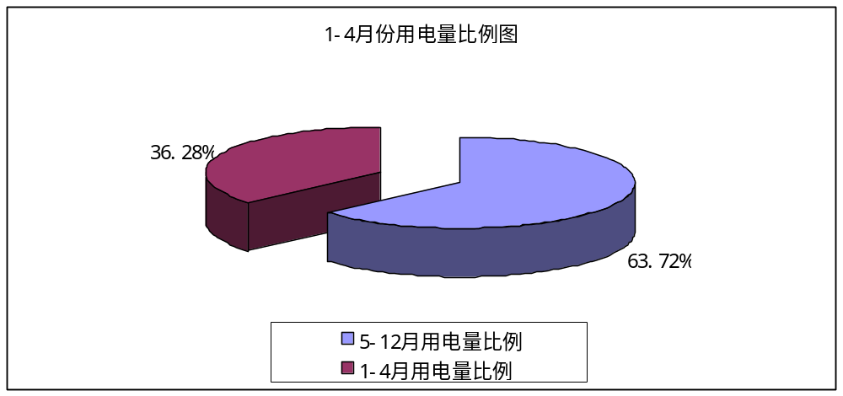
图4-1 北区留学生楼能耗对比图

从上图可以看出，1-4月的用电能耗占到了总用电能耗的36.28%，这说明1-4月的平均用电量要高于其他月份的平均用电量，主要只因为这几个月天气比较寒冷，学生为了是室内达到较高的舒适度，空调系统使用较为频繁所致。
由于1-4月份只有用电总量，故在此将其取平均与其他月份比较，2010年逐月用电量走势图如下：
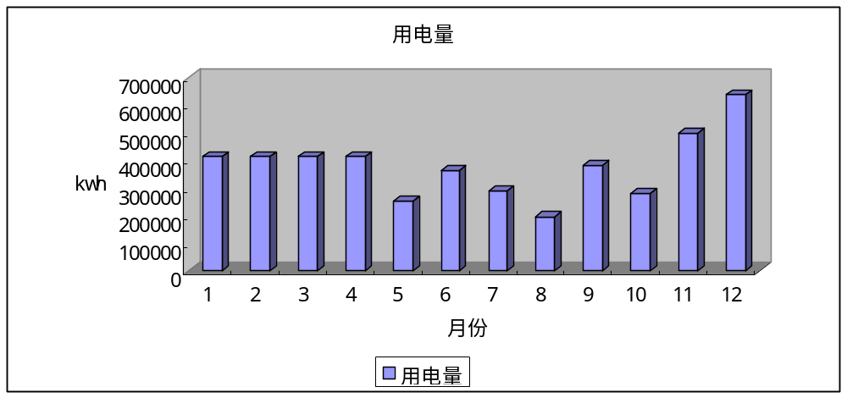
图4-2 北区留学生楼月电耗走势

从上图可以明显看出2010年1-4月份的平均用电量明显高于5-10月份的各月用电量，这说明前四个月在整年的能耗中站了相当大的比例。

4.2 能耗系统拆分
根据现场调研和勘察得知，本建筑的用能系统主要包括照明系统、电梯系统、空调系统等，按照以下方法对各个系统进行估测。
空调：空调系统总制冷输入功率914.4kW，按一年使用250天，每天6小时计算，空调系统年耗电1371600 kWh，占年总耗电量的30.16%。
照明：宿舍照明系统总功率为28.8 kW，经测量在未开灯情况下室内照度较低，不能满足照明标准，故其每天照明开启时间较长。按一年使用300天，每天照明开启10小时计算，照明系统年耗电86400kwh，占年总耗电量的1.9%。
动力：生活水泵系统总功率为30 kW，按一年使用300天，每天6小时计算，年耗电54000 kWh，占年总耗电量的1.2%。
热水：热水系统总功率为1080kwh，按一年使用300天，每天6小时计算，可得热水系统年耗电量1944000kwh，占年总耗电量的42.7%。

从以上计算可以看出，对留学生公寓而言空调系统和热水系统的能源消耗占据了其总能源消耗的绝大部分。这也是由于国外学生对生活舒适度要求较高所致。

4.3 建筑性能测试
4.3.1 建筑室内环境检测
在4月12日，审计小组进行了留学生公寓的室内环境现场测试，主要测试指标为室内温度与相对湿度测试以及照度，具体结果见下表。
表4-2 室内环境测量计录表
楼层 | 房间号 | 测点类型 | 温度℃ | 相对湿度% | CO₂浓度ppm(mg/m³) | 照度lx
1层 | 121 | 管理员办公室 | 18.4 | 49.4 | 1215.0 | 446.0
1层 | 123 | 学生宿舍 | 17.8 | 46.5 | 761.0 | 306.0
1层 | 128 |  | 18.2 | 45.0 | 783.0 | 645.0
1层 | 132 |  | 18.2 | 45.0 | 776.0 | 116.0
1层 |  | 机房1 | 19.3 | 43.2 | 793.0 | 78.0
1层 |  | 机房2 | 23.7 | 35.6 | 787.0 | 21.0
23层 | 2308 | 学生宿舍 | 17.3 | 47.0 | 960.0 | 302.0
20层 | 2016 | 学生宿舍 | 18.3 | 43.8 | 795.0 | 332.0
19层 | 1919 | 学生宿舍 | 19.8 | 55.1 | 1140.0 | 55.0
17层 | 1702 | 学生宿舍 | 19.4 | 45.0 | 1144.0 | 503.0
15层 | 1521 | 学生宿舍 | 17.1 | 48.0 | 104.0 | 375.0
13层 | 1316 | 学生宿舍 | 17.5 | 51.2 | 907.0 | 109.9
11层 | 1111 | 学生宿舍 | 24.4 | 45.0 | 1298.0 | 108.4
8层 | 818 | 学生宿舍 | 16.7 | 53.9 | 1287.0 | 98.6
7层 | 716 | 学生宿舍 | 17.5 | 51.7 | 1171.0 | 129.0
4层 | 415 | 学生宿舍 | 16.8 | 50.4 | 965.0 | 224.0
4层 | 420 | 学生宿舍 | 18.2 | 44.9 | 794.0 | 112.0
平均参数 |  |  | 18.7 | 47.1 | 922.4 | 233.0

根据国家《室内空气质量标准》（GB/T 18883-2002）的要求，对于春季工况，开启空调的情况下，室内温度变化范围为18℃~25℃；湿度变化范围为30%~70%，由上表可知，留学生公寓平均温度18.7℃略微偏低，平均相对湿度47.1%，符合GB/T 18883-2002标准。CO₂平均浓度为922.4 ppm略微偏高，大部分宿舍和办公室浓度都超标，明显高于国家标准1000 ppm，这是由于大多数留学生使用空调制冷，门窗处于闭合状态，房间内通风不好所致，建议加强通风，此外，建筑平均照度为233.0 lx，宿舍室内符合标准。
4.3.2 建筑特性
(1) 外墙
复旦留学生公寓建造时间较久，但墙面粉刷等还较好。根据观察，外墙设计应是使用240厚实心粘土砖墙，未设外墙保温层。外墙传热系数与«公共建筑节能设计标准»中夏热冬冷地区的外墙传热系数不得大于1（w/m²×k）的要求相比，应不能满足节能设计要求。该楼外墙如下图。
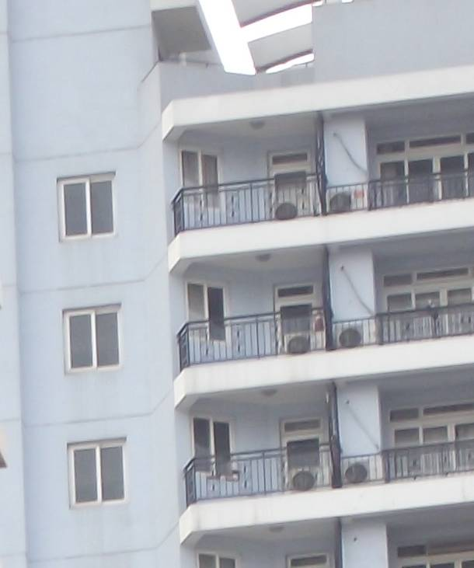
图4-3 复旦大学留学生公寓外墙外观
(2) 门窗
复旦大学北区留学生公寓的幕墙采用普通单层玻璃，铝合金窗框。外窗采用普通单层玻璃，塑钢窗框，没有遮阳。外门玻璃采用普通单层玻璃，塑钢窗（门）框。按«公共建筑节能设计标准»，其传热系数应均高于2.8（w/m²×k），不符合设计要求。其幕墙和外窗外观如下图。
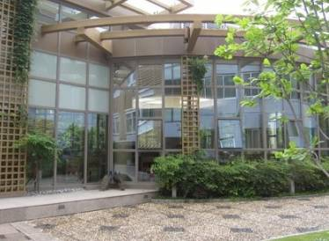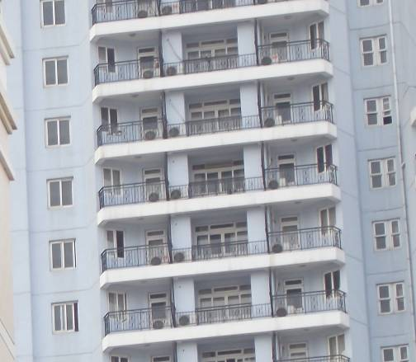
图4-4 复旦大学北区留学生楼幕墙和外窗外观
(3) 屋顶
根据当年规范，屋面应有防水层和隔热保温层。但因为属于隐蔽工程，详细的屋面做法（材料，厚度等）无从考证。屋顶上有两个大型水箱。导热系数应能满足«公共建筑节能设计标准»所规定的屋面传热系数低于0.70 kw/m²的要求。
(4) 建筑等级评价结果
从建筑物的外窗、外墙、屋面、门的施工方法四个方面，进行标准分项的等级评价，各等级评价有A、B、C、D、E五级。根据现场实测及图纸分析，本建筑的节能保温等级评价结果如下.
表4-3 围护结构评价表
楼号 | 外窗 | 外墙 | 屋面 | 门
北区留学生公寓 | D | B | B | C

第五章 节能潜力分析及建议

经过现场勘查及与相关人员的访谈，现对复旦大学留学生公寓范围进行节能潜力分析。

  - 管理节能
    - 能源管理机构的设置
根据《公共机构节能条例》第四章第二十五条“公共机构应当设置能源管理岗位，实行能源管理岗位责任制”。
在能源利用方面，留学生公寓原来实行的是学生每天住宿费90元，电费全部包有学校承包的政策。这严重违反了新《节能法》第二十八条 “能源生产经营单位不得向本单位职工无偿提供能源。任何单位不得对能源消费实行包费制”的规定。
从2010年开始，学校意识到了这项政策导致了巨大的能源浪费以及造成学校运营成本过高。在经过学校和学生多次沟通协调后，学生住宿费用下调10元，降为每天80元，但电费需要自己承担。
对于学生宿舍来讲，设置能源管理岗位的意义不大，但是采取收费措施之后，就相当于每个学生要为自己的能源消耗负责，从而取得了良好的节能效果。从上可以看出，严格执行国家相关能源法律政策是杜绝用能铺张浪费的前提条件。
5.1.2 能源管理制度
根据《公共机构节能条例》第一章第七条“公共机构应当建立、健全本单位节能管理的规章制度，开展节能宣传教育和岗位培训，增强工作人员的节能意识，培养节能习惯，提高节能管理水平”。
审计组在调查走访过程中发现留学生公寓并无明确的节能管理规章制度，只有一些关于宿舍用电安全的条例，比如学生若长时间外出需要向宿舍管理人员申报，申报后管理人员会将该宿舍总电源关闭，以防止用电安全意外发生。这些条例在一定程度上也起到了节能的作用，但是仍然需要尽快建立起适合留学生公寓的节能规章制度并加强宣传。
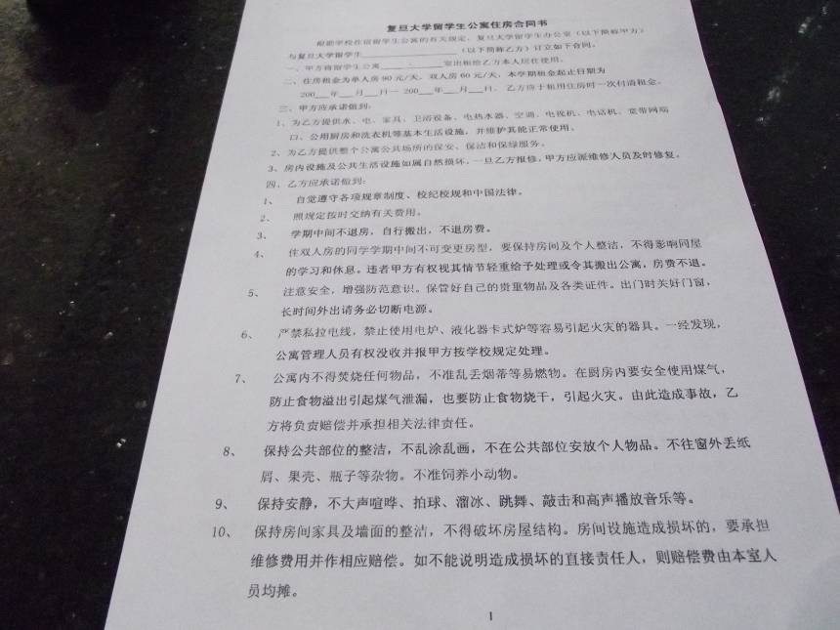
图5-1 复旦大学留学生公寓住房合同书

  - 行为节能
行为节能对于学校公寓楼来说具有很大的节能空间，并且行为节能也是在校老师和学生应该身体力行的义务和责任。因此，应加强大楼使用人员的节能意识。建议留学生公寓楼管理人员制订适合该楼实际情况的节能行为规范，并且定期开展学习班对公寓楼使用人员进行分批培训，使留学生的节能意识得到真正落实。
1）室内温度尽量控制在夏季26℃以上、冬季20℃以下。
2）尽量做到人走灯关
3）将一些照度偏高的区域少开一部分灯具
4）采暖季、空调季随手关门关窗、白天关灯、下班关电脑、室内无人时随手关闭空调机
5）在长时间离开时，将电脑设置为休眠或节能状态，外出后，关闭显示器、饮水机、电视等设备的电源、降低待机能耗的同时也保障了用电安全。
针对留学生公寓而言，经过审计组的调查了解，留学生公寓的使用者仍然存在一定浪费用能现象，审计组认为留学生公寓如果做好管理及行为节能，可以至少减少建筑物能耗约10%。

  - 技术节能
5.3.1 建筑隔热保温
留学生公寓的窗墙比较高，据现场勘探，窗户所使用的玻璃为普通单层玻璃，保温效果比较差，大部分窗户设有窗帘，但并无外遮阳系统，在使用空调系统时会造成巨大的浪费。
节能建议：建筑物的窗户进行改造并对南面窗户增加外遮阳装
5.3.2 照明系统
留学生公寓宿舍内的照明全部为普通T8型日光灯，这种日光灯相比T5电子式节能灯管比较耗能，因此建议宿舍可以按照合同能源管理的方式对照明系统进行节能改造。T5电子式节能灯管更比T8传统灯省电30%以上，经计算，更换T5灯管后，可实现节能潜力10.5吨标准煤。
5.3.3 空调系统
由于外国留学生的生活习惯及对生活舒适的要求和中国学生相比有很大区别，对空调的使用要求比较高，加之采取电耗收费制度之后其节能意识大为增加，故空调系统节能潜力不大。
5.3.4 动力系统
留学生公寓生活用水泵为开始取水方式，水泵的利用效率比较高，每周都有专职人员检查保养，节能潜力不大。
- 审计结论

本次能源审计通过对复旦大学留学生公寓建筑的用能管理、能耗现状、能源计量及统计、主要用能设备运行效率、节能潜力等各个环节的现场调查、核对取证、专项检测及分析计算，得到审计结论如下：
1) 留学生公寓采取用能收费制之后的用能情况较为良好，学生在很大程度上杜绝了不必要的能源消耗。对比之前，能源消耗量大幅下降，这说明复旦大学在对能源的利用状况比较重视，能够及时的发现问题并迅速提出解决方案，这是值得肯定的。
建筑物范围内执行复旦大学所颁布的相关能源管理办法和法规，现在存在的能耗较高的主要原因是外国留学生对生活要求的标准较高以及节能意识较弱所致。
2) 留学生公寓主要能源消耗为电能。2010年留学生公寓全年耗电量为4548000 kWh，折合标准煤1837.39吨，建筑面积28260平方米，经计算可知单位建筑面积电耗为160.93 kWh/m²。
3) 目前建筑物内配有水、电的能源计量器具，可对每间公寓的电耗况进行统计结算，但对泵房、电梯、空调等分项系统并未安装计量器具。与«用能单位能源计量器具配备与管理通则»相比在电力计量方面仍有一定差距，建议应进一步完善电力的分级计量，以确保其能准确区分照明、空调、电梯、办公设备等主要用能系统及重点用能设备的耗能量，为用能管理和能源利用状况分析提供准确的数据。
4) 留学生公寓的主要用能设备运行基本正常，但在以下方面依然存在一定的节能潜力。
A.管理及行为节能存在节能潜力10%以上，折合标准煤183.74吨。
B.照明系统存在节能潜力10.5吨。
C.建筑物遮阳改存一定节能潜力。
5）通过对留学生公寓的审计，该楼存在一定的节能潜力，经过现场考察与分析，该楼在管理、照明系统、电梯系统及其它方面存在约198.74吨标煤的节能潜力，通过系统改造和加强管理能够实现上述节能潜力。
表6-1 节能潜力汇总表
系统名称 | 项目名称 | 措施 | 节能效果 | 节省标煤数
管理及行为节能 | 管理节能 | 设置能源管理岗位，实行能源管理岗位责任制  建立、健全本单位节能管理的规章制度 | 2010年留学生公寓消耗能耗折合标准煤1837.39吨。通过加强管理和行为节能存在节能潜力10%以上，折合标准煤183.74吨。 | 183.74吨
管理及行为节能 | 行为节能 | 增强工作人员的节能意识，培养学生节能习惯，提高节能管理水平 |  | 183.74吨
照明系统 | 灯具改造 | 建议将普通T8型日光灯更换为T5灯管 | 宿舍照明系统总功率为28.8kw，按一年使用300天，每天照明开启10小时计算，照明系统年耗电28.8*300*10=86400 kWh，T5电子式节能灯管更比T8传统灯省电30%以上。更换后省电30%以上。实现节电86400*30%=25920 kWh，折合标煤10.5吨标准煤。 | 10.5吨
建筑隔热保温 | 建筑隔热保温 | 对留学生公寓的窗户装置外遮阳系统
合计标准煤数(单位t) |  |  |  | 198.74吨标煤
占总能耗百分比 |  |  |  | 10.81%

按以下标准分项对留学生公寓给出评价等级。
表6-2 评价等级表
 | A | B | C | D | 评价
室内热环境 | 被测试房间室内温湿度完全符合室内空气质量标准（GB/T 18883-  2002） | 75%以上被测试房间室内温湿度符合室内空气质量标准（GB/T 18883-2002） | 50％以上被测房间室内温湿度超过室内空气质量标准（GB/T 18883-2002） | 不足50%的被测房间室内温湿度满足室内空气质量标准（GB/T 18883-2002） | B
室内空气品质 | 被测试房间室内CO2浓度均符合室内空气质量标准（GB/T 18883-  2002） | 75%以上被测试房间室内CO2浓度符合室内空气质量标准（GB/T 18883-2002） | 50%以上被测试房间室内CO2浓度符合室内空气质量标准（GB/T 18883-2002） | 不足50%的被测试房间室内CO2浓度符合室内空气质量标准（GB/T 18883-  2002） | B
能源管理的组织 | 能源管理完全融入日常管理之中，能耗的责、权、利分明。 | 有专职能源管理经理，但职责权限不明。 | 只有兼职人员从事能源管理，不作为其主要职责 | 没有能源管理或能耗的责任人 | C
能源系统的计量 | 分系统监控和计量能耗、诊断故障、量化节能，并定期进行能耗分析 | 分系统监控和计量能耗、但未对数据进行能耗分析 | 没有分系统能耗计量，但能根据能源账单记录能耗成本、分析数据作为内部使用 | 没有信息系统，没有分系统能耗计量，没有运行记录 | C
能源管理的实施 | 从所有权人、管理者直到普通用户都很重视建筑节能，有完整的建筑节能规章、采取一系列节能措施 | 建筑管理者比较重视建筑节能，制订过一些建筑节能管理规章和措施。 | 虽然有节能管理规章，但只针对一般用户，少数人可以有超标不节能的特殊权力。 | 完全没有管理或没有科学化的管理；或以牺牲室内环境为代价实现节能。 | B

